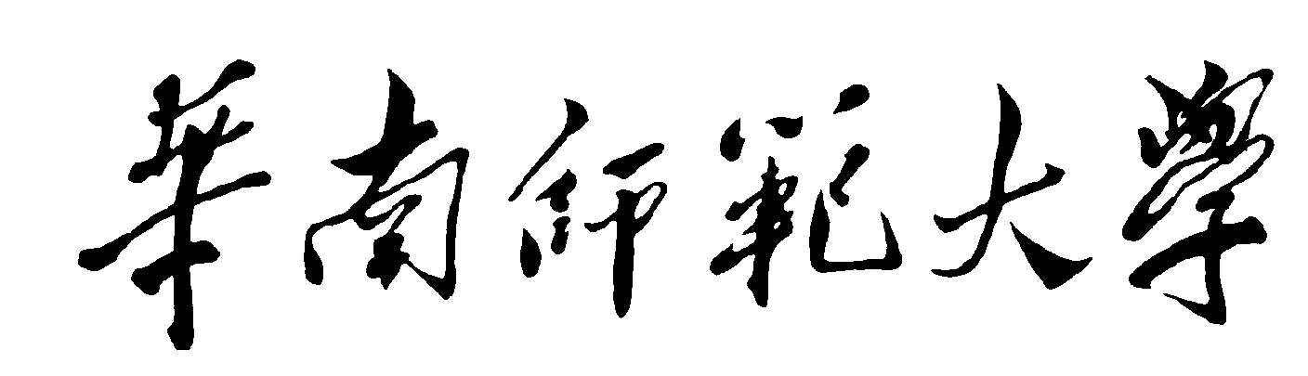


本科学生实验（实践）报告

院 系：教育信息技术学院

实验课程： 远程教育应用
实验项目：
指导老师：
开课时间：2017 ∼ 2018 年 度 第 二 学 期
专 业：
班 级：

华南师范大学教务处
华南师范大学实验报告

组长姓名 ：
组员姓名：
学 号：
专 业 :
年级、班级：
课程名称： 远程教育应用
实验项目：
实验类型：验证  设计  综合
综合实验时间：
实验指导老师：        实验评分：

《XXXXXXXX》学习资源设计方案
课时名称
教学内容
教学学时 |  | 教学对象
制作平台
一、教学资源简要分析
简介、定位和特点
教学资源的设计难点

二、学习者特征分析
三、学习目标的设计
四、教学资源内容的设计
五、制作过程及媒体类型
六、如何体现学习资源特点——以学为中心

